SMARTFORMS中取消使用WORD作為編輯器

執行 TCODE：I18N 選擇到：I18N Menu → I18N Customizing → MS Word as Editor
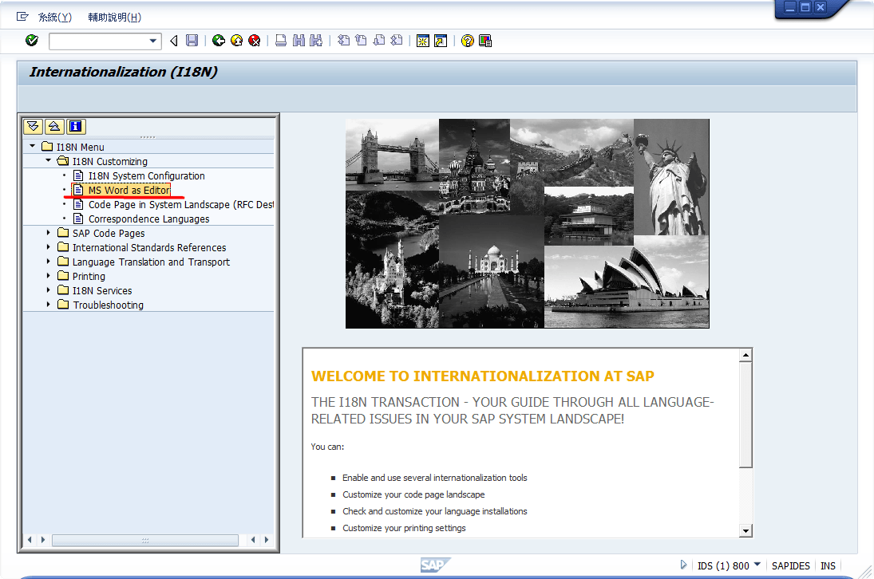
取消Smartforms前的勾選，然後點擊上方的Activate按鈕
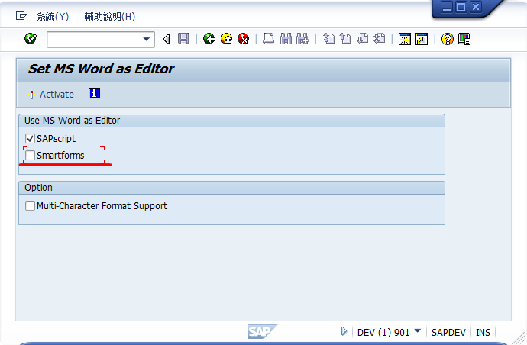
http://www.saptechno.com/sap-notes.html?view=sapnote&id=742662
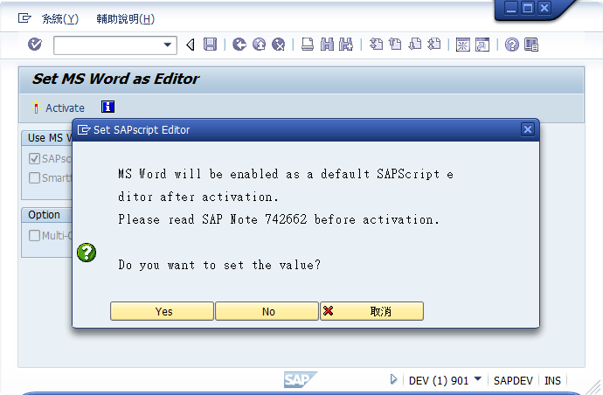
參考資料： 791199 – Default editor changed to MSWord in SAPscript and SmartForms

